Льготные рецепты
Цель: Автоматизация отпуска препаратов по бесплатным рецептам, оплачиваемых страховыми компаниями в рамках добровольного медицинского страхования и другими организациями, оплачивающими отпуск по бесплатным рецептам.
Используемые термины:
- Льготный рецепт или рецепт - документ, выдаваемый медицинским учреждением и являющийся основанием бесплатной выдачи препаратов пациентам.
- Гарантийное письмо – документ, выдаваемый Страховой компанией, являющийся основанием бесплатной выдачи препаратов клиентам Страховой компании по страховым полисам.
Касса
Отпуск товаров по льготным рецептом, осуществляется в программе СмартАптека Касса. Оформляется обычный документ «Розничная продажа» (код типа 40), с типом отпуска «Льгота 100%» (код 4).
Если клиент предъявляет льготный рецепт, кассир должен выполнить команду Рецепт (меню Дисконт — Рецепт Ctrl+T), после чего на экране появиться форма выбора «Рецепты».
Чтобы войти в форму «Рецепты», пользователь должен обладать полномочием «Рецепт» из программного модуля «Касса».
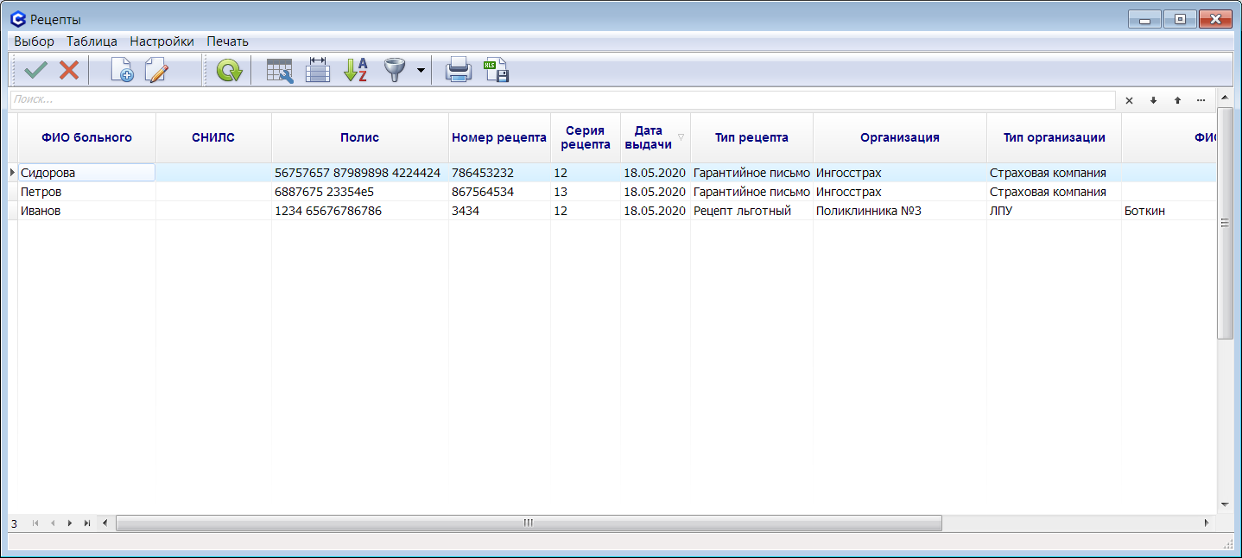
Здесь кассир может произвести поиск рецепта, введенного ранее, или ввести новый рецепт. В списке отображаются только те, рецепты, которые были введены в данной аптеке, и срок действия которых еще не закончился. Для заведения нового рецепта надо нажать кнопку «Новый рецепт» (Ctrl+A), после чего на экране появиться анкетная форма «Рецепт».
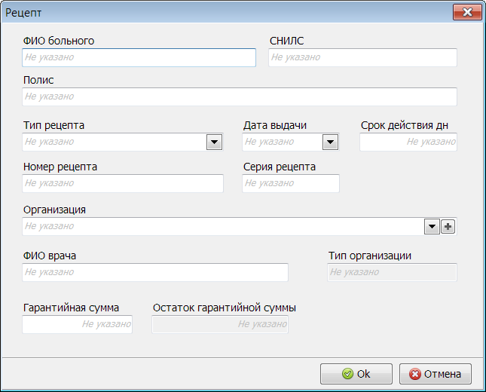
Здесь кассир должен ввести данные с рецепта, предъявленного покупателем. Обязательными к заполнения являются следующие поля:
- ФИО больного
- Полис
- Тип рецепта: Рецепт или Гарантийное письмо
- Дата выдачи
- Срок действия дн
- Организация, выдавшая и оплачивающая рецепт
- Гарантийная сумма, обязательно для гарантийного письма
Организацию можно выбрать из списка, или завести новую (кнопка + в поле Организация, или Ctrl+A). Анкетная форма заведения новой организации «Рецептурные».
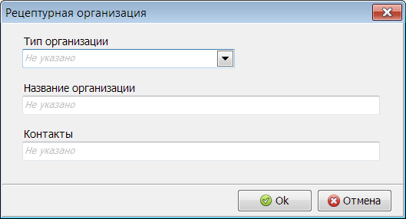

Организация добавляется в новый справочник «Рецептурные организации». Данный справочник может пополнятся во всех аптеках сети, и в ЦО. Для его ведения пользователь должен обладать полномочием «Справочники|Рецептурные организации».
Если кассир ошибся при вводе рецепта, он может исправить его при помощи кнопки «Редактировать рецепт» (Ctrl+E) (форма «Рецепты»).
Привязка рецепта к чеку производиться стандартно: кнопкой «Выбор», или клавишей Enter, или двойным щелчком мыши, на выбранном рецепте.
После привязки рецепта к чеку, в главном окне программы (под таблицей «Дисконтные карты») отображается тип рецепта.

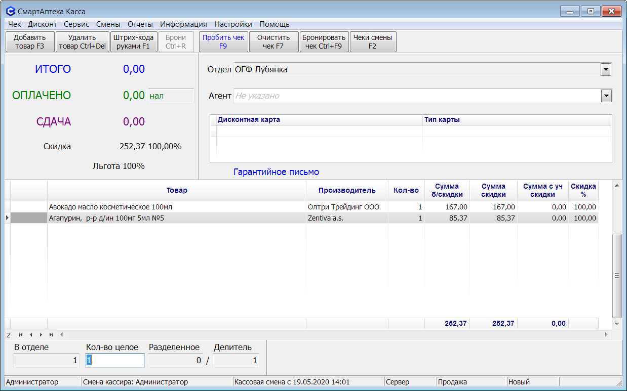
После привязки рецепта к чеку, программа автоматически удаляет из чека все дисконтные карты, отсоединяет чек, от всех внешних дисконтных систем, сбрасывает все ранее начисленные скидки, автоматически назначает чеку тип отпуска «Льгота 100%» (код 4), который дает 100% скидку по всем позициям чека.

По команде «Пробить» F9, чек регистрируется на ККТ (печатается и отправляется в ОФД). Итоговая сумма такого чека будет равна 0. Настройки ККТ должны позволять печатать такие чеки (с нулевой суммой).

Офис
Новый справочник Справочники — Рецептурные организации.

Отчеты
Для просмотра отчетов необходимо зайти в меню Отчеты - Отчет по рецептам
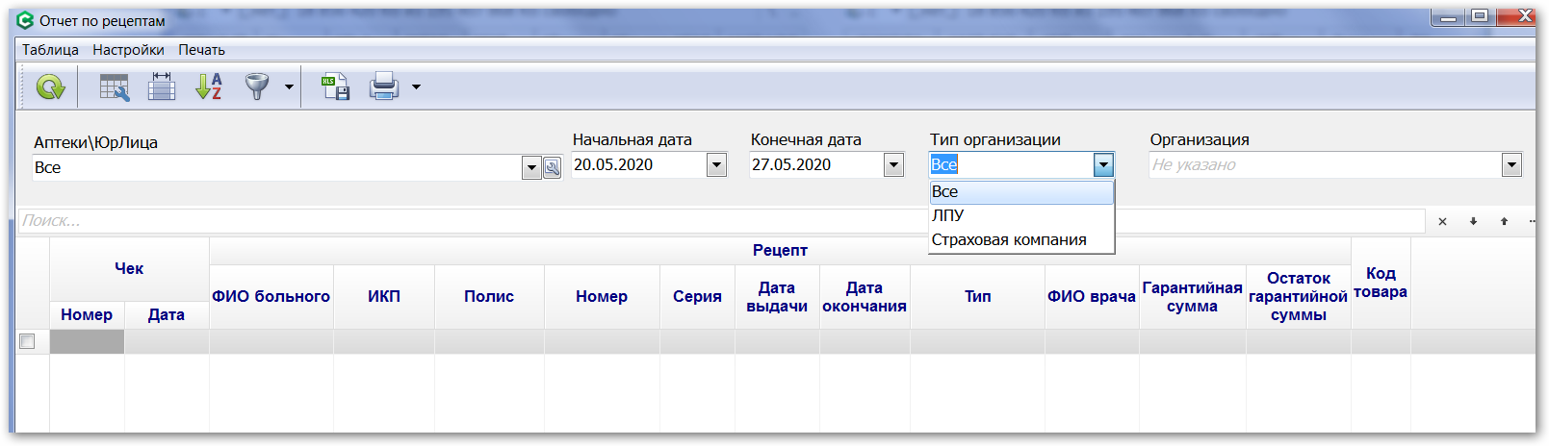
Отчет строится по аптекам или Юр. Лицам, необходимо выбрать интервал получения данных и организацию. Уточнить список организаций можно указав тип организации :
- Все
- ЛПУ
- Страховая компания
По данным отчета строятся печатные формы :
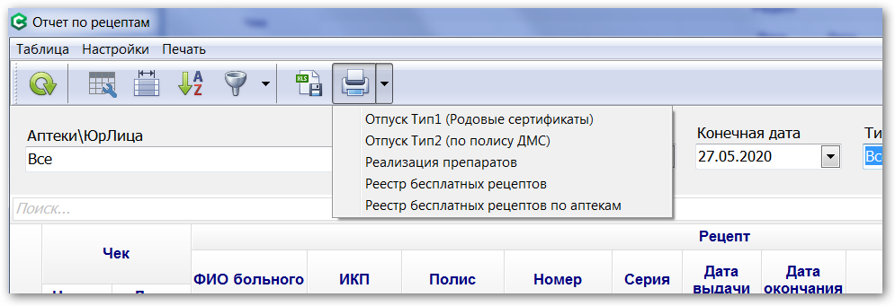

При необходимости печатные формы можно выгрузить в Excel или LibreOffice, нажав кнопку «Сохранить» :


